**LAPORAN**

**PRAKTIK KERJA LAPANGAN**

**CV KARYA HIDUP SENTOSA**

Disusun sebagai syarat untuk menyelesaikan Tugas Akhir

Peserta Didik SMK Negeri 2 Klaten

Tahun 2020/2021



DISUSUN :

NAMA : JOKO SUPRIYANTO

NIS : 18.07.0567

KELAS : XII SIJA B

KOMPETENSI KEAHLIAN : SISTEM INFORMASI JARINGAN DAN APLIKASI

**DINAS PENDIDIKAN DAN KEBUDAYAAN PROVINSI JAWA TENGAH**

**SEKOLAH MENENGAH KEJURUAN NEGERI 2 KLATEN**

LEMBAR PENGESAHAN

Laporan Praktek Kerja Lapangan di CV Karya Hidup Sentosa Mulai pelaksanaan 5 April 2021 sampai dengan 5 April 2022 disusun sebagai syarat untuk menyelesaikan Tugas Akhir ( TA ) tahun 2020/2021 siswa SMK Negeri 2 Klaten.

Mengesahkan,

Klaten, 10 Maret 2022

|  |  |
| --- | --- |
| **Guru Pembimbing**  **PKL**  **H. Muhammad Sigit Winoto, ST. M.Pd**  NIP. 19810922 200604 1 005 | **Kepala Program Keahlian**  **Sistem Informatika Jaringan dan Aplikasi**  **H. Muhammad Sigit Winoto, ST. M.Pd**  NIP. 19810922 200604 1 005 |
| **Kepala SMK Negeri 2 Klaten**  **Muhamad Woro Nugroho, S.Pd. M.Eng**  NIP. 19720316199702 1 002 | **Pembimbing Industri**  **Emanuel Dakris Ditya** |

MOTTO

“ Barang siapa merintis jalan mencari ilmu maka Allah akan memudahkan baginya jalan ke surga ”

(H.R. Muslim)

“ Tanpa ilmu, amal itu tidak ada gunanya. Sedangkan ilmu tanpa amal adalah hal yang sia-sia ”

(Abu Bakar Ash-Shiddiq)

“ Don’t fight the losing game ”

(Mardigu WP)

“ This is the most simple and basic component of life: our struggles determine our successes ”

(Mark Manson)

" Satu-satunya sumber pengetahuan adalah pengalaman “

(Albert Einstein)

" Kesenangan dalam sebuah pekerjaan membuat kesempurnaan pada hasil yang dicapai "

(Aristoteles)

“ I think it is possible for ordinary people to choose to be extraordinary ”

(Elon Musk)

PERSEMBAHAN

Dengan penuh rasa syukur dan terima kasih kehadirat Allah SWT,

laporan ini penulis persembahkan kepada:

1. Bapak Mulyono dan Ibu Ponisih selaku ayahanda dan ibunda tercinta penulis yang selaku memberikan dukungan kepada penulis selama melaksanakan kegiatan Praktik Kerja Lapangan serta proses penyusunan laporan ini.
2. Keluarga besar SMK Negeri 2 Klaten, yang telah mendidik penulis selama ± 4 tahun.
3. Keluarga besar Sistem Informatika Jaringan dan Aplikasi SMK Negeri 2 Klaten yang telah mendidik penulis dalam komputer serta menjadi tumpuan untuk berkarir kedepannya.
4. Seluruh siswa SMK Negeri 2 Klaten terutama untuk teman – teman XIII Sistem Informatika Jaringan dan Aplikasi yang telah bersama-sama berjuang mencari ilmu dan berbagi ilmu selama hampir 4 tahun ini, yang telah menjadikan penulis menjadi seorang yang mandiri dan dewasa.
5. Keluarga besar CV Karya Hidup Sentosa, yang telah memberikan ilmu dunia kerja dan memberikan pengalaman yang sangat berharga untuk penulis.
6. Teman-teman penulis yang telah memberikan kebahagiaan, pengalaman, dan kenangan di dalam kehidupan penulis.
7. Kakak kelas yang telah memberi contoh tentang penyusunan Laporan Praktik Kerja Lapangan.

KATA PENGANTAR

*Assalamu’alaikum warahmatulahi wabarokatuh*

Puji syukur penulis panjatkan kehadirat Allah SWT atas rahmat dan didayah-Nya penulis dapat menyelesaikan laporan Praktik Kerja Lapangan di CV Karya Hidup Sentosa selama 12 Bulan. Laporan ini disusun berdasarkan ilmu dan pengalaman yang didapat penulis saat Praktik Kerja Lapangan di CV Karya Hidup Laporan ini dibuat sebagai laporan pertanggungjawaban atas kegiatan Praktik Kerja Lapangan di CV Karya Hidup Sentosa. Penulis mengucapkan banyak terimakasih kepada semua pihak yang telah mendukung penyusunan laporan ini baik yang secara langsung maupun tidak langsung. Oleh karena itu, pada kesempatan ini penulis mengucapkan terimakasih kepada:

1. Bapak Muhammad Woro Nugroho, S.Pd, M.Eng., selaku kepala SMK Negeri 2 Klaten.
2. Bapak Hendro Widjayanto selaku direktur CV Karya Hidup Sentosa yang telah memberikan kesempatan untuk penulis melaksanakan Praktik Kerja Lapangan di CV Karya Hidup Sentosa.
3. Bapak H. Muhammad Sigit Winoto, ST, M.Pd., selaku kepala paket keahlian Teknik Komputer dan Informatika SMK Negeri 2 Klaten.
4. Bapak Nugroho selaku pembimbing Praktik Kerja Lapangan di CV Karya Hidup Sentosa.
5. Bapak Andi Adriyatmoko, S.Kom., Bapak Dalyanta Budisantosa, S.Pd.,M.Eng., Bapak Ahmad Suruli Mustofa, S.Kom., Ibu Atik Aryani, S.Kom., dan Bapak Riza Akbar, S.Kom., selaku guru pembimbing yang telah membimbing penulis selama menimba ilmu di Jurusan Teknik Komputer dan Jaringan SMK Negeri 2 Klaten.
6. Segenap Bapak Ibu guru serta Staf Karyawan SMK Negeri 2 Klaten yang telah membimbing dan memberikan banyak ilmu serta pengalaman bermanfaat kepada penulis selama bersekolah di SMK Negeri 2 Klaten.
7. Kedua orang tua yang selalu mendoakan, membimbing dan memberikan dukungan kepada penulis.
8. Serta semua pihak yang terkait yang tidak dapat penulis sebutkan satu persatu.

Penulis menyadari bahwa laporan yang dibuat ini masih banyak kekurangan. Oleh karena itu penulis sangat mengharapkan kritik dan saran demi menyempurnakan laporan ini. Semoga laporan ini dapat berguna bagi semua pihak khususnya keluarga besar SMK

Negeri 2 Klaten.

*Wassalamu’alaikum warahmatullohi wabarokatuh.*

Klaten, 10 Maret 2022

Joko Supriyanto

DAFTAR ISI

[LEMBAR PENGESAHAN 2](#_Toc90203367)

[PERSEMBAHAN 4](#_Toc90203368)

[KATA PENGANTAR 5](#_Toc90203369)

[DAFTAR ISI 7](#_Toc90203370)

[DAFTAR GAMBAR 12](#_Toc90203371)

[DAFTAR TABEL 12](#_Toc90203372)

[BAB I 12](#_Toc90203373)

[A. Latar belakang Praktik Kerja Lapangan 12](#_Toc90203374)

[B. Dasar Hukum 13](#_Toc90203375)

[C. Tujuan Praktik Kerja Lapangan 15](#_Toc90203376)

[D. Manfaat Praktik Kerja Lapangan 16](#_Toc90203377)

[E. Tugas dan Tanggung Jawab Peserta Pratik Kerja Lapangan 17](#_Toc90203378)

[BAB II 19](#_Toc90203379)

[A. Profil Perusahaan 19](#_Toc90203380)

[1. Sejarah Singkat Perusahaan 19](#_Toc90203381)

[2. Visi dan Misi Perusahaan 20](#_Toc90203382)

[2. Nilai-Nilai Perusahaan 21](#_Toc90203383)

[3. Struktur Organisasi Perusahaan 21](#_Toc90203384)

[4. Tugas dan Tanggung Jawab Personal Perusahaan 22](#_Toc90203385)

[B. Peraturan Perusahaan 23](#_Toc90203386)

[1. Tenaga Kerja 23](#_Toc90203387)

[2. Tata Tertib Perusahaan 30](#_Toc90203388)

[3. Kesehatan dan Keselamatan Kerja 33](#_Toc90203389)

[4. Rekruitmen Karyawan 34](#_Toc90203390)

[BAB III 35](#_Toc90203391)

[A. Instalasi Android Studio IDE 35](#_Toc90203392)

[1. Penjelasan Pekerjaan 35](#_Toc90203393)

[2. Alat dan Bahan 36](#_Toc90203394)

[3. Keselamatan Kerja 37](#_Toc90203395)

[4. Gambar Kerja 37](#_Toc90203396)

[5. Analisa dan Langkah Kerja 37](#_Toc90203397)

[6. Quality Control 40](#_Toc90203398)

[7. Kesimpulan 40](#_Toc90203399)

[B. Instalasi Postman 41](#_Toc90203400)

[1. Penjelasan Pekerjaan 41](#_Toc90203401)

[2. Alat dan Bahan 42](#_Toc90203402)

[3. Keselamatan Kerja 42](#_Toc90203403)

[4. Gambar Kerja 42](#_Toc90203404)

[5. Analisa dan Langkah Kerja 42](#_Toc90203405)

[6. Quality Control 43](#_Toc90203406)

[7. Kesimpulan 44](#_Toc90203407)

[C. Konfigurasi Aplikasi DBeaver 44](#_Toc90203408)

[1. Penjelasan Pekerjaan 44](#_Toc90203409)

[2. Alat dan Bahan 44](#_Toc90203410)

[3. Keselamatan Kerja 44](#_Toc90203411)

[4. Gambar Kerja 44](#_Toc90203412)

[5. Analisa dan Langkah Kerja 44](#_Toc90203413)

[6. Quality Control 44](#_Toc90203414)

[7. Kesimpulan 44](#_Toc90203415)

[D. Penambahan Fitur Aplikasi 45](#_Toc90203416)

[1. Penjelasan Pekerjaan 45](#_Toc90203417)

[2. Alat dan Bahan 45](#_Toc90203418)

[3. Keselamatan Kerja 45](#_Toc90203419)

[4. Gambar Kerja 45](#_Toc90203420)

[5. Analisa dan Langkah Kerja 45](#_Toc90203421)

[6. Quality Control 45](#_Toc90203422)

[7. Kesimpulan 45](#_Toc90203423)

[E. Penambahan Fitur Aplikasi 45](#_Toc90203424)

[1. Penjelasan Pekerjaan 45](#_Toc90203425)

[2. Alat dan Bahan 45](#_Toc90203426)

[3. Keselamatan Kerja 45](#_Toc90203427)

[4. Gambar Kerja 45](#_Toc90203428)

[5. Analisa dan Langkah Kerja 45](#_Toc90203429)

[6. Quality Control 45](#_Toc90203430)

[7. Kesimpulan 45](#_Toc90203431)

[F. Pembuatan Database Aplikasi Audit & Verification 45](#_Toc90203432)

[1. Penjelasan Pekerjaan 46](#_Toc90203433)

[2. Alat dan Bahan 47](#_Toc90203434)

[3. Keselamatan Kerja 47](#_Toc90203435)

[4. Gambar Kerja 47](#_Toc90203436)

[5. Analisa dan Langkah Kerja 47](#_Toc90203437)

[6. Quality Control 48](#_Toc90203438)

[7. Kesimpulan 48](#_Toc90203439)

[G. Pembuatan Service RestAPI untuk Aplikasi Audit & Verification 49](#_Toc90203440)

[1. Penjelasan Pekerjaan 49](#_Toc90203441)

[2. Alat dan Bahan 50](#_Toc90203442)

[3. Keselamatan Kerja 50](#_Toc90203443)

[4. Gambar Kerja 50](#_Toc90203444)

[5. Analisa dan Langkah Kerja 50](#_Toc90203445)

[6. Quality Control 53](#_Toc90203446)

[7. Kesimpulan 53](#_Toc90203447)

[H. Pembuatan Aplikasi Audit & Verification 53](#_Toc90203448)

[1. Penjelasan Pekerjaan 53](#_Toc90203449)

[2. Alat dan Bahan 53](#_Toc90203450)

[3. Keselamatan Kerja 53](#_Toc90203451)

[4. Gambar Kerja 54](#_Toc90203452)

[5. Analisa dan Langkah Kerja 54](#_Toc90203453)

[6. Quality Control 55](#_Toc90203454)

[7. Kesimpulan 55](#_Toc90203455)

[I. Pembuatan Kaizen 55](#_Toc90203456)

[1. Penjelasan Pekerjaan 55](#_Toc90203457)

[Kaizen adalah 55](#_Toc90203458)

[2. Alat dan Bahan 55](#_Toc90203459)

[3. Keselamatan Kerja 55](#_Toc90203460)

[4. Gambar Kerja 55](#_Toc90203461)

[5. Analisa dan Langkah Kerja 55](#_Toc90203462)

[6. Quality Control 55](#_Toc90203463)

[7. Kesimpulan 55](#_Toc90203464)

[BAB IV 57](#_Toc90203465)

[A. Kompetensi di Perusahaan 57](#_Toc90203466)

[1. Proses Pembuatan Aplikasi Mobile di Enterprise 57](#_Toc90203467)

[2. Melakukan Operasi Database di Database Enterprise 57](#_Toc90203468)

[3. Pengetahuan Dasar tentang Komputer dan Jaringan Komputer 57](#_Toc90203469)

[4. Time Managemen 57](#_Toc90203470)

[5. Team Work 57](#_Toc90203471)

[6. Communication 57](#_Toc90203472)

[B. Kompetensi di Sekolah 57](#_Toc90203473)

[1. Keamnan Jaringan Dasar 57](#_Toc90203474)

[2. Pemrograman Dasar 57](#_Toc90203475)

[3. Sistem Komputer dan Sistem Komputer Digital 57](#_Toc90203476)

[4. Desain Grafis 57](#_Toc90203477)

[5. Platform as a Services (PaaS) 57](#_Toc90203478)

[6. Software as a Services (SaaS) 57](#_Toc90203479)

[7. Infrastruktur as a Services (Iaas) 57](#_Toc90203480)

[8. Sistem Keamanan Jaringan (SKJ) 57](#_Toc90203481)

[9. System Internet of Things (SIoT) 57](#_Toc90203482)

[10. Produk Kreatif dan Kewirausahaan (PKK) 58](#_Toc90203483)

[C. Kesesuaian Kompetensi Perusahaan dengan Kelas 58](#_Toc90203484)

[D. Presentase Kesesuaian Antara Kompetensi Perusahaan dengan Sekolah 58](#_Toc90203485)

[E. Pembahasan dan Analisis 58](#_Toc90203486)

[F. Rekomendasi CV KHS sebagai tempat Praktik Kerja Lapangan 58](#_Toc90203487)

[BAB V 58](#_Toc90203488)

[A. Kesimpulan 58](#_Toc90203489)

[B. Saran – Saran 58](#_Toc90203490)

[1. Perusahaan 58](#_Toc90203491)

[2. Sekolah 58](#_Toc90203492)

[3. Adik Kelas 58](#_Toc90203493)

[C. Penutup 58](#_Toc90203494)

[DAFTAR PUSTAKA 58](#_Toc90203495)

**DAFTAR ISI**

Halaman

LEMBAR PENGESAHAN

MOTTO

PERSEMBAHAN

KATA PENGANTAR

DAFTAR ISI

BAB I

1. Latar Belakang Praktik Kerja Lapangan
2. Dasar Hukum
3. Tujuan Praktik Kerja Lapangan
4. Manfaat Praktik kerja Lapangan
5. Tugas dan Tanggung Jawab Peserta Praktik kerja Lapangan

BAB II

1. Profil Perusahaan
2. Sejarah Singkat Perusahaan
3. Visi dan Misi Perusahaan
4. Nilai-Nilai Perusahaan
5. Struktur Organisasi Perusahaan
6. Tugas dan Tanggung Jawab Personal Perusahaan
7. Peraturan Perusahaan
8. Tenaga Kerja
9. Tata Tertib Perusahaan
10. Kesehatan dan Keselamatan Kerja
11. Rekruitmen Karyawan

Bab III

1. Instalasi Android Studio IDE
2. Instalasi Postman
3. Konfigurasi Aplikasi DBeaver
4. Penambahan Fitur Aplikasi
5. Penambahan Fitur Aplikasi
6. Pembuatan Aplikasi Android
7. Pembuatan Kaizen

BAB IV

1. Kompetensi di Perusahaan
2. Kompetensi di Sekolah
3. Kesesuaian Kompetensi Perusahaan dengan Kelas
4. Presentase Kesesuaian Antara Kompetensi Perusahaan dengan Sekolah
5. Pembahasan dan Analisis
6. Rekomendasi CV KHS sebagai tempat Praktik Kerja Lapangan

BAB V

1. Kesimpulan
2. Saran – Saran
3. Penutup

DAFTAR PUSTAKA

DAFTAR GAMBAR

|  |  |
| --- | --- |
| Gambar 1.1 | Grafik Perkembangan Keuntungan Perusahaan Maju Lancar Jaya Tahun 2019 Berdasarkan Stop Opname |
|  |  |
|  |  |

DAFTAR TABEL

Tabel 1.1 Jadwal Piket Lembur di Perusahaan

BAB I

PENDAHULUAN

1. Latar belakang Praktik Kerja Lapangan

Praktik Kerja Lapangan atau biasa disingkat PKL merupakan salah satu bentuk implementasi secara sistematis dan terstruktur antara program pendidikan di sekolah dengan program penguasaan keahlian yang diperoleh melalui kegiatan kerja secara langsung di dunia kerja untuk mencapai tingkat keahlian tertentu.

Disamping memberi keuntungan kepada suatu instansi terkait yang bekerja sama dengan sekolah dalam menyelenggarakan kegiatan Praktik Kerja Lapangan, sekolah juga akan mendapat imbasnya dari pelaksanaan kegiatan Praktik Kerja Lapangan, karena keahlian yang tidak diajarkan di sekolah biasanya didapat di dunia usaha. Sehingga dengan adanya Praktik Kerja Lapangan dapat meningkatkan mutu dan relevansi Pendidikan Menengah Kejuruan yang dapat diarahkan untuk mengembangkan suatu

sistem yang mantap antara dunia Pendidikan dan dunia usaha.

Kegiatan Praktik Kerja Lapangan dimaksudkan agar siswa memperoleh pengalaman di dunia kerja sebelum mereka benar-benar masuk dan bersaing di dalamnya. Sehingga setelah memperoleh pengalaman kerja siswa diharapkan siap bersaing dalam dunia kerja dan tidak terkejut dengan suasana dunia kerja.

Selain dimaksudkan untuk mendapatkan pengalaman kerja, kegiatan Praktik Kerja Lapangan juga dapat mendorong siswa agar mampu mengembangkan atau mengemukakan pemikirannya serta mampu menuangkannya dalam bentuk tulisan yang sistematis, logis, dan menggunakan bahasa Indonesia yang baik dan benar. Selain itu, juga akan tumbuh rasa tanggung jawab yang tinggi pada diri siswa.

1. Dasar Hukum
2. Undang-Undang Nomor 20 Tahun 2003 tentang Sistem Pendidikan Nasional.
3. Peraturan Pemerintah Nomor 19 Tahun 2005 tentang Standar Nasional Pendidikan sebagaimana telah beberapa kali diubah terakhir dengan Peraturan Pemerintah Nomor 13 Tahun 2015 tentang Perubahan Kedua atas Peraturan Pemerintah Nomor 19 Tahun 2005 tentang Standar Nasional Pendidikan.
4. Peraturan Pemerintah Republik Indonesia Nomor 17 Tahun 2010 tentang Pengelolaan dan Penyelenggaraan Pendidikan sebagaimana telah diubah dengan Peraturan Pemerintah Republik Indonesia Nomor 66 Tahun 2010 tentang Perubahan Atas Peraturan Pemerintah Nomor 17 Tahun 2010 tentang Pengelolaan dan Penyelenggaraan Pendidikan.
5. Peraturan Pemerintah Republik Indonesia Nomor 41 Tahun 2015 tentang Pembangunan Sumber Daya Industri.
6. Peraturan Presiden Nomor 8 Tahun 2012 tentang Kerangka Kualifikasi Nasional Indonesia (KKNI).
7. Peraturan Presiden Republik Indonesia Nomor 87 Tahun 2017 tentang Penguatan Pendidikan Karakter.
8. Instruksi Presiden Nomor 9 Tahun 2016 tentang Revitalisasi Sekolah Menengah Kejuruan dalam Rangka Peningkatan Kualitas dan Daya Saing Sumber Daya Manusia Indonesia.
9. Peraturan Menteri Perindustrian Nomor 03/M-IND/PER/1/2017 tentang Pedoman Pembinaan dan Pengembangan Sekolah Menengah Kejuruan Berbasis Kompetensi yang Link and Match dengan Industri.
10. Peraturan Menteri Tenaga Kerja Nomor 36 tahun 2016 tentang Penyelenggaraan Pemagangan di Dalam Negeri.
11. Peraturan Menteri Pendidikan dan Kebudayaan Nomor 20 Tahun 2016 tentang Standar Kompetensi Lulusan Pendidikan Menengah Kejuruan.
12. Peraturan Menteri Pendidikan dan Kebudayaan Nomor 21 Tahun 2016 tentang Standar Isi Pendidikan Menengah Kejuruan.
13. Peraturan Menteri Pendidikan dan Kebudayaan Nomor 22 Tahun 2016 tentang Standar Proses Pendidikan Menengah Kejuruan.
14. Peraturan Menteri Pendidikan dan Kebudayaan Nomor 23 Tahun 2016 tentang Standar Penilaian Pendidikan Menengah Kejuruan.
15. Peraturan Menteri Pendidikan dan Kebudayaan Nomor 60 Tahun 2014 tentang Kurikulum 2013 Sekolah Menengah Kejuruan/ Madrasah Aliyah Kejuruan.
16. Keputusan Direktur Jenderal Pendidikan Dasar dan Menengah Kemendikbud Nomor 4678/D/KEP/MK/2016 tentang Spektrum Keahlian Pendidikan Menengah Kejuruan.
17. Keputusan Direktur Jenderal Pendidikan Dasar dan Menengah Kemendikbud Nomor 130/D/KEP/KR/2017 tentang Struktur Kurikulum Pendidikan Menengah Kejuruan.
18. Tujuan Praktik Kerja Lapangan

Tujuan diadakannya Praktik Kerja Lapangan, antara lain adalah :

* 1. Menerapkan Pelajaran yang telah didapatkan selama bersekolah.
  2. Memperkenalkan siswa pada dunia kerja yang sesungguhnya.
  3. Membentuk pola pikir yang membangun bagi siswa terhadap dunia kerja.
  4. Meningkatkan daya kreasi dan produktifitas terhadap siswa sebagai persiapan dalam menghadapi atau memasuki dunia kerja yang sesungguhnya.
  5. Menambah jenis keterampilan yang dimiliki oleh siswa untuk diterapkan dalam dunia kerja maupun kehidupan sehari harinya.
  6. Memperluas wawasan dan pandangan siswa terhadap jenis-jenis pekerjaan di tempat dimana siswa melaksanakan Praktik Kerja Industri.
  7. Menambah relasi kerjasama yang baik antara sekolah dengan dunia industri.

1. Manfaat Praktik Kerja Lapangan
   1. Bagi Siswa
2. Dapat beradaptasi dengan dunia kerja.
3. Menambah wawasan dan pengalaman dalam hal dunia pekerjaan.
4. Menambah dan meningkatkan keterampilan serta pengetahuan seputar dunia kerja.
5. Memiliki kemampuan produktif sesuai dengan kompetensi keahlian yang dipelajari.
6. Sebagai bentuk pengakuan dan penghargaan bahwa pengalaman kerja sebagai bagian dari proses pendidikan.
   1. Bagi Sekolah
7. Meningkatkan citra sekolah .
8. Meningkatkan kualitas lulusan - lulusan dari sekolah .
9. Terjalin hubungan kerjasama yang saling menguntungkan antara sekolah dengan perusahaan .
10. Memberikan kontribusi dan tenaga kerja bagi perusahaan.
    1. Bagi Dunia Kerja
11. Mendapat Tenaga Kerja yang sesuai dengan kebutuhannya.
12. Dapat sebagai koreksi untuk meningkatkan produk aaupun tenaga kerja bagi perusahaan.
13. Memberikan dan meningkatkan citra yang positif.
14. Sebagai salah satu bentuk dukungan program kerja pemerintah.
15. Tugas dan Tanggung Jawab Peserta Pratik Kerja Lapangan

Dalam melaksanakan kegiatan Praktik Kerja Lapangan para siswa memiliki tugas dan tanggung jawab yang harus mereka pegang teguh demi menjaga nama baik sekolah, diantaranya :

* 1. Melaksanakan kegiatan Praktik Kerja Lapangan minimal 6 bulan sebagai salah satu syarat kelulusan.
  2. Bersikap jujur, tanggung jawab, disiplin, dan bersikap sopan dalam melaksanakan kegiatan Praktik Kerja Lapangan, sehingga tercipta hubungan kerja sama yang baik serta tercermin rasa persatuan dan kesatuan.
  3. Menaati peraturan dan tata tertib yang berlaku di tempat pelaksanaan kegiatan Praktik Kerja Lapangan.
  4. Menjaga dan memelihara semua fasilitas yang ada di lingkungan Praktik Kerja Lapangan dengan baik dan hati-hati.
  5. Mematuhi instruksi atau petunjuk yang diberikan oleh pembimbing baik pembimbing di sekolah maupun pembimbing di tempat Praktik Kerja Lapangan.
  6. Berkomunikasi dengan guru pembimbing dan pembimbing di dunia usaha/dunia industri (DU/DI) terkait pelaksanaan Praktik Kerja Lapangan dengan sebaik-baiknya.
  7. Tetap menyadari kedudukannya sebagai siswa yang dicerminkan dalam setiap perbuatan dan sikap baik di lingkungan sekolah, masyarakat, maupun tempat Praktik Kerja Lapangan.
  8. Mengisi buku jurnal kegiatan Praktik Kerja Lapangan secara rutin yang mencakup presensi kehadiran, aktivitas yang dilaksanakan, kendala yang dihadapi, dan kemajuan-kemajuan yang telah dicapai.
  9. Membuat laporan kegiatan Praktik Kerja Lapangan dalam bentuk hardcopy maupun softcopy sesuai dengan ketentuan yang ada.
  10. Mengikuti uji laporan Praktik Kerja Lapangan (PKL) di sekolah atau di dunia usaha/dunia industri (DU/DI), sebagai bukti dan verifikasi semua prosedur Praktik Kerja Lapangan telah dijalani oleh peserta Praktik Kerja Lapangan (PKL).

BAB II

KEADAAN UMUM PERUSAHAAN ATAU INSTANSI

1. Profil Perusahaan
2. Sejarah Singkat Perusahaan



Gambar 2.1 Logo Perusahaan CV Karya Hidup Sentosa

CV Karya Hidup Sentosa atau akrab disebut dengan QUICK ini didirikan oleh pasangan suami istri Kirdjo Hadi Suseno pada tahun 1953 di Yogyakarta. Dan kini CV Karya Hidup Sentosa telah masuk ke periode ke dua dibawah pimpinan Bapak Hendro Wijayanto selaku anak terakhir dari pasangan Bapak Kirdjo Hadi Suseno dan Ibu Kirdjo Hadi Suseno.

Gambar 2.1 CV Karya Hidup Sentosa Tampak Depan

Berawal dari bengkel kecil di seberang jalan, kini CV Karya Hidup Sentosa menjelma menjadi perusahaan terbesar di Indonesia yang bergerak di bidang pabrik mesin dan alat pertanian dengan produk andalan diantaranya traktor tangan roda dua, traktor roda empat, dan traktor angkut pedesaan roda empat. Selain bidang utamanya sebagai pabrik mesin dan alat pertanian, dengan penuh keyakinan CV Karya Hidup Sentosa memperluas bidang usahanya dengan mendirikan pabrik Pengecoran Logam (foundry) dan memproduksi komponen cor yang dibutuhkan dalam komponen traktor dan juga memproduksi komponen cor guna melayani pesanan luar.

Demi memelihara serta memberi pelayanan yang baik kepada semua konsumen serta mitra kerja, CV Karya Hidup Sentosa berupaya memperluas jaringan distribusi penjualan di seluruh Indonesia dengan mendirikan kantor cabang di Tanjung Karang, Medan, Jakarta, Yogyakarta, Surabaya, Makassar, dan Depo Sidrap.

1. Visi dan Misi Perusahaan
   1. Misi
2. Membangun Indonesia yang hebat melalui bidang manufaktur dan perdagangan.
   1. Visi
3. Menjadi perusahaan kelas dunia di bidang manufaktur dan perdagangan dengan:
4. Menekankan pada pertumbuhan yang berkelanjutan.
5. Membentuk sumber daya manusia yang berkompetensi tinggi.
6. Memberikan kepuasan kepada pelanggan.
7. Menciptakan produk yang berkualitas dan inovatif dengan harga bersaing.
8. Melakukan perbaikan yang berkesinambungan dengan cepat dan efisien.
9. Membangun jaringan distribusi yang luas dan kuat.
10. Menjadi perusahaan yang mempunyai tanggung jawab sosial serta ramah lingkungan.
11. Nilai-Nilai Perusahaan
    1. Integritas.
    2. Hidup Sederhana.
    3. Kerja Tim.
    4. Orientasi pada Pelanggan.
    5. Unggul.
    6. Selalu Belajar dan Berubah.
    7. Fanatik terhadap Detail.
12. Struktur Organisasi Perusahaan

KEUANGAN

WAKIL KEPALA DEPARTEMEN

RIA CAHYANI

ICT

ASISTEN KEPALA UNIT

JOHANNES ANDRI S

KEPALA SEKSI MADYA

PRODUCTION AND MANUFACTURE APPLICATION

KEPALA SEKSI MADYA

HUMAN RESOURCE APPLICATION

KEPALA SEKSI MADYA

FINANCE AND MARKETING APPLICATION

CV. KHS

DIREKTUR UTAMA

HENDRO WIJAYANTO

KEPALA SEKSI MADYA

PENGEMBANGAN SISTEM

KEPALA SEKSI MADYA

HARDWARE AND NETWORKING

Gambar 2.2 Struktur Organisasi Organisasi CV Karya Hidup Sentosa

1. Tugas dan Tanggung Jawab Personal Perusahaan
   1. Direktur Utama
2. Menentukan peraturan dan kebijakan tertinggi perusahaan.
3. Bertanggung jawab penuh atas jalannya perusahaan.
4. Menetapkan strategi-strategi strategis untuk mencapai visi dan misi perusahaan.
5. Mengkoordinasikan dan mengawasi semua kegiatan di perusahaan, mulai bidang administrasi, kepegawaian hingga pengadaan barang.
6. Bertindak sebagai perwakilan perusahaan dalam hubungannya dengan dunia luar perusahaan.
7. Mengangkat dan memberhentikan karyawan.
   1. Kepala Departemen
8. Mengawasi, bertanggung jawab dan membawahi bidang tugas masing-masing.
9. Menjalankan semua kebijakan, prosedur, dan aturan yang telah ditetapkan oleh Direktur Utama.
10. Mengkoordinasi dan mengarahkan setiap bawahannya serta menentukan pembagian tugas bagi setiap bawahannya.
11. Mengawasi dan mengevaluasi seluruh kegiatan departemen agar dapat mengetahui kekurangan dan penyimpangan atau kesalahan sehingga dapat dilakukan perbaikan untuk kegiatan berikutnya.
    1. Kepala Unit ICT
12. Mengelola Teknologi Informasi dan sistem komputer.
13. Memberikan solusi Teknologi Informasi.
14. Melakukan pengawasan dan perawatan Teknologi Informasi.
15. Bertanggung jawab pada kesiapan dan ketersediaan sistem komputer atau aplikasi dalam lingkungan perusahaan.
16. Merancang, mengelola dan mengawasi serta mengevaluasi operasional dari sistem informasi (software) dan pendukungnya (hardware, infrastruktur dan telekomunikasi).
17. Melakukan koordinasi terhadap semua kepala seksi yang ada di departemen ICT.
    1. Kepala Seksi Tim Produksi
18. Kepala Seksi….
    1. Programmer atau Karyawan
19. Mendefinisikan kebutuhan user sebelum membuat aplikasi atau report.
20. Merancang tampilan dan alur program yang akan dibuat.
21. Membuat aplikasi atau report berdasarkan tampilan dan alur program yang telah dibuat.
22. Peraturan Perusahaan
23. Tenaga Kerja
    1. Ketentuan tantang Terlambat, Izin, dan Mangkir (TIM)
24. Terlambat

Karyawan bisa dikatakan terlambat apabila karyawan datang masuk bekerja dan melakukan absensi sesudah waktu masuk bekerja shiftnya dimulai.

1. Toleransi waktu terlambat adalah 10 menit.
2. Pekerja yang terlambat masuk bekerja masih dalam batas toleransi mendapat poin = 0.4 (nol koma empat).
3. Apabila pekerja terlambat melebihi waktu toleransi maka pekerja dianggap mangkir.
4. Poin terlambat akan dijumlahkan setiap kali pekerja terlambat masuk bekerja.
5. Izin

Izin keluar dibedakan menjadi 2, yaitu izin keluar pribadi dan izin keluar perusahaan :

1. Izin Keluar Pribadi

Izin keluar pribadi adalah pergi keluar untuk keperluan pribadi pada waktu kerja shiftnya dan atau pada waktu lembur. Sehingga jika seorang pegawai atau karyawan meminta izin keluar pribadi maka gaji yang diterima akan dipotong sesuai dengan waktu kerja yang ia tinggalkan. Selain itu, karyawan juga akan dikenakan poin tergantung kepada berapa lamanya pekerja melakukan izin keluar pribadi. Dalam pemberian poin ada beberapa peraturan yang menjadi landasan dan sudah lama diterapkan di CV Karya Hidup Sentosa, diantaranya :

1. Kurang dari 30 menit : 0,4 (nol koma empat).
2. Antara 30 -180 menit : 0.5 (nol koma lima).
3. Lebih dari 180 menit : 0,6 (nol koma enam).

Untuk mengurus surat izin pribadi setiap karyawan harus melewati beberapa prosedur. Berikut prosedur prosedur yang harus dilakukan setiap karyawan untuk mengurus surat izin pribadi :

1. Mengisi Blangko Surat Izin Keluar Pribadi yang disediakan oleh perusahaan.
2. Meminta persetujuan Atasan, jika Atasan Langsung tidak ada maka pekerja bisa meminta persetujuan dari Atasan dari Atasan Langsung. Jika Atasan dari Atasan Langsung tidak ada, pekerja dapat meminta persetujuan dari Atasan Unit lain yang serumpun. Jika Atasan Unit lain tidak ada, maka pekerja dapat meminta tanda tangan ke Kasie Hubker. Jika tidak ada ke SATPAM (hanya untuk shift 2 dan 3).
3. Melakukan scanning barcode atau finger scan ketika pekerja keluar dan juga saat pekerja akan masuk ke perusahaan.
4. Menyerahkan surat izin keluar pribadi kepada SATPAM sebelum keluar dari perusahaan.
5. Izin Keluar Perusahaan

Izin keluar perusahaan adalah pekerja diperintah oleh atasan pergi keluar perusahaan untuk keperluan dinas pada waktu kerja shift nya dan jam lembur. Izin keluar perusahaan dibagi menjadi 2 yaitu : izin keluar perusahaan (dinas) dan izin keluar perusahaan dinas ke Perusahaan Tuksono. Prosedur untuk mengurus surat izin keluar perusahaan tidak jauh beda dengan prosedur surat izin keluar pribadi, hanya saja pada surat izin keluar perusahaan blangko yang diisi berbeda. Selain itu perkerja yang akan melaksanakan izin keluar perusahaan tidak perlu melakukan finger scan dan gaji yang diterima tidak akan dipotong. Terkhusus untuk surat izin keluar perusahaan dinas ke Tuksono ada prosedur tambahan yang harus dilakukan oleh karyawan, yaitu blangko surat izin keluar perusahaan dinas ke Tuksono di-photocopy rangkap 3, satu diserahkan ke SATPAM Pusat, satu diserahkan ke seksi GA (General Affair) dan satunya diserahkan kepada SATPAM Tuksono.

1. Mangkir

Seorang karyawan dapat dikatakan mangkir apabila tidak masuk bekerja bukan karena :

1. Sakit dengan surat keterangan dokter
2. Istirahat tahunan
3. Istirahat sakit haid
4. Cuti hamil atau melahirkan atau gusur kandungan
5. Hari libur
6. Istirahat mingguan
7. Skorsing

Karyawan yang mangkir akan dikenakan poin 1 (satu), selain mendapatkan poin, gaji pokok dan insentif tidak diperhitungkan untuk dibayarkan.

* 1. Ketentuan Tentang Pekerja Sakit

1. Pekerja mengalami sakit di Perusahaan.
2. Pekerja diperbolehkan pulang dengan prosedur :
3. Mengisi blangko Surat Izin Keluar Pribadi.
4. Melakukan check-up ke Petugas Poliklinik CV Karya Hidup Sentosa.
5. Kembali ke seksi untuk meminta tanda tangan Atasan.
6. Melakukan scanning barcode/finger scan.
7. Pekerja menyerahkan Surat Izin Keluar Pribadi kepada SATPAM.
8. Pekerja istirahat di poliklinik selama ± 30 menit. Jika dirasa masih saki maka pekerja diperbolehkan pulang sesuai prosedur diatas.
9. Pekerja mengalami sakit di rumah atau kost
10. Pekerja wajib memberi tahu Atasan.
11. Pekerja wajib untuk periksa ke dokter.
12. Pekerja wajib untuk membawa SK Dokter yang sah. Ketentuan SK Dokter yang sah adalah sebagai berikut :
13. SK berasal dari dokter.
14. SK berasal dari Rumah Sakit, PUSKESMAS, atau Praktik Mandiri.
15. Ada cap atau stempel dan tanda tangan dokter.
16. Tidak dicoret - coret.
17. Tidak ada catatan APS (Atas Permintaan Sendiri) dari dokter.
18. SK Dokter diserahkan pada hari 1 pekerja masuk kerja setelah sakit.
19. SK Dokter yang sudah ditanda tangani Atasan diserahkan ke seksi Hubungan Kerja. Apabila lebih dari 3 hari SK belum diserahkan, maka otorisasi sampai minimal tingkat Unit.
    1. Ketentuan Tentang Teknis Pengambilan Istirahat Tahunan.
20. Istirahat Tahunan atau Cuti

Syarat-syarat seorang pekerja yang berhak mendapat atau menerima cuti tahunan diantaranya :

1. Pekerja telah memiliki masa kerja selama 1 tahun di CV Karya Hidup Sentosa secara beturut-turut, terhitung sejak kontrak kerja atau pengangkatan.
2. Pekerja dengan status pekerja kontrak atau pekerja tetap.

Cuti tahunan dibedakan menjadi cuti tahunan biasa, cuti tahunan medadak, cuti tahunan susulan, cuti tahunan bersama, cuti/istirahat lain-lain. Dan dibawah ini merupakan penjelasan dari jenis-jenis cuti yang terdapat di CV Karya Hidup Sentosa :

1. Cuti Tahunan Biasa
2. Dapat diajukan untuk semua alasan atau bebas.
3. Diajukan maksimal 6 hari sebelum pengambilan cuti, apabila diajukan kurang dari 6 hari maka cuti dapat ditolak atau dibataakan.
4. Diajukan dengan persetujuan Atasan dan Atasan dari Atasan Langsung.
5. Cuti Tahunan Mendadak
6. Diajukan kurang dari 6 hari karena menyelesaikan urusan penting yang tidak dapat diwakilkan.
7. Diajukan pada hari itu juga untuk alasan tertentu atau alasan-alasan yang dapat dimengerti oleh Atasan.
8. Diajukan dengan persetujuan Atasan dan Atasan dari Atasan Langsung.
9. Cuti Tahunan Susulan
10. Diajukan untuk alasan tertentu misal lelayu, terjadi bencana alam, dll.
11. Pekerja tidak mungkin datang ke perusahaan untuk mengajukan cuti tahunan mendadak.
12. Diajukan setelah pekerja masuk kembali.
13. Cuti Tahunan Bersama
14. Merupakan kesepakatan antara perusahaan dengan pekerja yang diwakili oleh PUK-SPSI.
15. Pekerja yang belum memiliki hak cuti dinyatakan tidak masuk (mangkir) tetapi tidak dikenai perhitungan bobot TIM, gaji dan insentif tidak diperhitungkan untuk dibayar.
16. Cuti atau Istirahat Lain-Lain
17. Cuti istimewa.
18. Istirahat sakit haid (1 hari).
19. Istirahat melahirkan. Bagi yang sedang hamil lama cuti selama 3 bulan (1,5 bulan sebelum melahirkan dan 1,5 bulan setelah melahirkan). Dan juga untuk pekerja yang istrinya melahirkan diperkenankan untuk cuti selama 2 hari.
20. Istirahat gugur kandungan. Bagi yang bersangkutan lama cuti sesuai dengan Surat Keterangan Sakit dari dokter, sedangkan untuk pekerja yang istrinya mengalami gugur kandungan diperkenankan untuk mengambil cuti selama 2 hari.
21. Tata Tertib Perusahaan
    1. Ketentuan larangan bagi pekerja
22. Dilarang merokok pada jam kerja dan di tempat yang ada tanda dilarang merokok.
23. Dilarang mengaktifkan dan mengoperasikan Handphone pada jam kerja.
24. Dilarang berjualan barang pada jam kerja.
25. Dilarang bekerja ganda.
26. Dilarang kuliah, kursus atau sekolah.
27. Dilarang makan pada jam kerja.
28. Dilarang meminta, memberi dan menerima suap dalam bentuk apapun.
29. Dilarang tidur pada jam kerja.
30. Dilarang berkelahi atau membuat onar di lingkungan perusahaan.
31. Dilarang bergurau atau mengeluarkan kata kata yang melanggar kesopanan dan kesusilaan serta berkaitan dengan SARA terhadap orang lain karena dapa menimbulkan perpecahan dalam diri perusahaan itu sendiri.
    1. Perilaku Pekerja
32. Tidak mengoperasikan handphone atau smartphone pada jam kerja karena dikhawatirkan dapat mengganggu proyek yang sedang dikerjakan.
33. Berdiri tegak saat Briefing dan Bekerja guna menjaga tingkat konsentrasi dari setiap pekerja.
34. Duduk dengan tegak (Drafter Administration).
35. Bekerja dengan sigap agar setiap proyek yang dikerjakan dapat selesai sesuai dengan deadline.
36. Mematuhi ketentuan keselamatan dan kesehatan kerja (K3) dengan memakai Alat Pelindung Diri (APD) sesuai ketentuan yang berlaku di CV Karya Hidup Sentosa.
37. Mematuhi ketentuan 5S dan Handling.
38. Tidak berhenti bekerja sebelum waktunya dan berusaha untuk memanfaatkan waktu yang tersisa sebaik mungkin.
39. Karyawan diharuskan untuk selalu berjalan di jalur hijau guna menghindari kecelakan yang tidak dinginkan ketika akan berjalan dari satu tempat ke tempat yang lain.
    1. Ketentuan Shift Kerja
40. Shift 1

Tabel 2.1 Jadwal Shift 1 di Perusahaan CV Karya Hidup Sentosa

1. Shift 2

Tabel 2.1 Jadwal Shift 1 di Perusahaan CV Karya Hidup Sentosa

1. Shift 3

Tabel 2.1 Jadwal Shift 1 di Perusahaan CV Karya Hidup Sentosa

1. Shift Umum

Tabel 2.1 Jadwal Shift 1 di Perusahaan CV Karya Hidup Sentosa

1. Kesehatan dan Keselamatan Kerja
   1. Perusahaan membentuk Panitia Pembina Keselamatan dan Kesehatan Kerja (P2K3) untuk menangani keselamatan dan kesehatan kerja sehingga apabila seorang pekerja mengalami sebuah kecelakaan.
   2. Perusahaan wajib menyediakan alat-alat keselamatan kerja dan menetapkan syarat-syarat keamanan perlindungan keselamatan kerja.
   3. Karyawan berkewajiban menggunakan dan memelihara alat-alat keselamatan kerja serta melaksanakan syarat-syarat keamanan, perlindungan dan keselamatan kerja sesuai dengan SOP yang telah ditentukan di CV Karya Hidup Sentosa.
   4. Apabila pekerja yang bersangkutan tidak menggunakan alat keselamatan kerja yang diberikan atau disediakan, pekerja akan diberi sanksi sesuai dengan ketentuan yang berlaku.
   5. Perusahaan memberikan pendidikan dan pelatihan tentang P3K kepada pekerja atau karyawan yang lingkup pekerjaannya membutuhkan hal tersebut.
   6. Perusahaan dan Serikat Pekerja sepakat bekerja sama melaksanakan ketentuan Undang-undang tentang perlindungan lingkungan hidup.
   7. Perusahaan menyiapkan perlengkapan P3K.
   8. Karyawan yang melakukan pekerjaan dan mengendarai kendaraan wajib mematuhi Undang Undang Lalu Lintas
   9. Semua staf dan karyawan pada hari Jum’at melaksanakan briefing pada setiap seksi masing-masing dan dilanjutkan dengan 5S sampai waktu istirahat.
   10. Semua karyawan diwajibkan menaruh sampah sesuai kriteria yaitu plastik, kertas, dan yang tercemar B3.
2. Rekruitmen Karyawan

Dalam melakukan rekruitmen karyawan pastinya setiap perusahaan akan melakukan tes seleksi yang sangat ketat guna mendapatkan karyawan yang layak untuk menduduki posisi yang kosong. Hal tersebut juga dilakukan oleh CV Karya Hidup Sentosa dalam melakukan rekruitmen karyawan. Setiap calon karyawan baru yang menginginkan bekerja di CV Karya Hidup Sentosa harus menyerahkan berkas-berkas terlebih dahulu baik itu melalui pos atau datang langsung ke perusahaan. Berikut berkas-berkas yang diperlukan :

* 1. Surat Permohonan Pekerjaan.
  2. Photocopy Kartu Tanda Penduduk (KTP) (yang masih berlaku).
  3. CV (Curriculum Vitae).
  4. Photocopy buku rekening.
  5. Pas photo 4x6 (3 lembar).
  6. Surat keterangan pengalaman kerja (bila ada)

Setelah mendapatkan berkas-berkas tersebut, pihak CV Karya Hidup Sentosa akan menghubungi calon karyawan baru yang memiliki kemampuan sesuai dengan apa yang sedang dibutuhkan untuk melakukan tes tertulis secara langsung di perusahaan. Setelah melakukan tes tertulis, calon karyawan baru yang lolos akan melakukan tes wawancara dengan pihak perusahaan. Calon karyawan baru yang lolos dari kedua tes tersebut akan melaksanakan training orientasi pengetahuan perusahaan dan diterima sebagai karyawan di CV Karya Hidup Sentosa.

Setelah diterima bekerja di CV Karya Hidup Sentosa, maka karyawan baru tersebut akan menjalani masa training selama kurang lebih 6 bulan. Dan jika setelah masa training selesai karyawan dianggap pantas untuk bekerja di CV Karya Hidup Sentosa, maka pihak

perusahaan akan menawarkan perpanjangan kontrak bagi karyawan

baru tersebut.

BAB III

PROSES DAN HASIL BELAJAR DI DU/DI

1. Instalasi Android Studio IDE

|  |  |  |
| --- | --- | --- |
| Nama Perusahaan | Ruang Kerja | Nama Pekerjaan |
| CV Karya Hidup Sentosa | Ruang ICT | Instalasi Aplikasi Android Studio |

1. Penjelasan Pekerjaan

Untuk pengembangan aplikasi mobile, programmer di CV Karya Hidup Sentosa menggunakan aplikasi Android Studio sebagai IDE ( integrated development environment ) untuk pembuatan dan pengembangan aplikasi berbasis Android. Android Studio merupakan

program yang paling populer dipakai untuk pengembangan Aplikasi

Android.

Pertama kali Android Studio diumumkan di Google I/O Conference pada tahun 2013 dan dirilis ke publik pada tahun 2014. Sebelum lahirnya Android Studio, aplikasi pada Android dikembangkan dengan Eclipse IDE yaitu IDE Java. Setelah adanya Android Studio yang open source dapat memudahkan bagi programmer yang ingin membuat aplikasi dengan Android Studio.

Android Studio menyediakan antarmuka untuk programmer dalam membuat aplikasi serta mengelola manajemen file aplikasi. Untuk bahasa pemrograman anda gunakan adalah Java dan juga Kotlin. Dalam Android Studio, programmer dapat menulis, mengedit, menyimpan dan menguji proyek beserta dan file lainnya yang ada dalam proyek itu hanya dengan android studio. Android Studio juga memberi akses ke Android Software Development Kit (SDK). SDK adalah sebuah ekstensi dari kode Java yang memperbolehkannya untuk berjalan dengan mulus di perangkat Android.

Android SDK sangat diperlukan untuk menjalankan programnya di Android. Maka dari itu dengan menggabungkan keduanya, programmer memerlukan Android Studio. Sehingga ketika programmer menemukan bug pada aplikasi, programmer bisa mengetahui bug tersebut dengan menggunakan Android Studio untuk memperbaikinya.

1. Alat dan Bahan
2. PC
3. Web Browser
4. Koneksi Internet
5. Keselamatan Kerja
6. Berdoa sebelum mengerjakan
7. Memastikan alat dan bahan sesuai dengan yang dibutuhkan
8. Menggunakan alat sesuai dengan fungsinya
9. Memperhatikan posisi duduk dan jarak pandang dengan komputer
10. Berhati hati dengan air dan listrik
11. Mematikan perangkat jika telah selesai digunakan
12. Memastikan alat dan bahan berada di posisi yang tepat
13. Gambar Kerja

Gambar 3.1 Gambar Kerja Instalasi Android Studio

1. Analisa dan Langkah Kerja
2. Pertama tama, download file installer Android Studio sesuai *operating system* yang digunakan dari website resminya di <https://developer.android.com/studio>

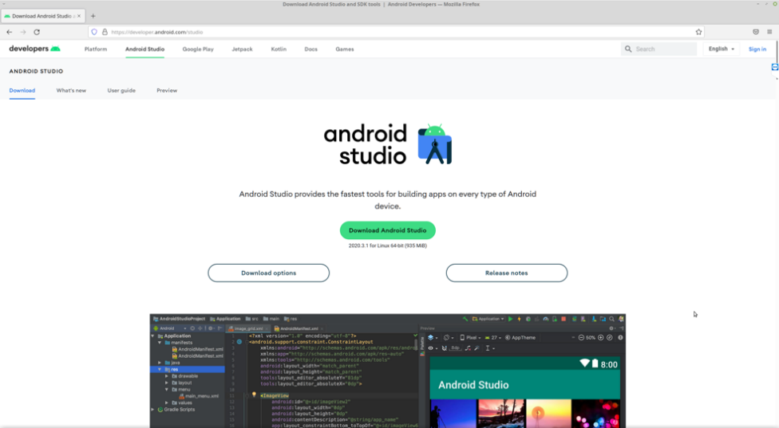

Gambar 3.2 Download Android Studio

Setelah website terbuaka, tekan tombol Download Android Studio untuk mulai mendownload, sebelum itu akan muncul dialog Terms and Conditions.

Gambar 3.3 Dialog Terms and Conditions

*Terms and Conditions (T&C)* adalah perjanjian hukum antara penyedia layanan dan orang yang menggunakan layanan tersebut, orang tersebut harus menyetujui nya untuk menggunakan layanan yang ditawarkan.

Sehingga sebelum kita menggunakan Android Studio ini, kita harus membaca dan memahami T&C ini, serta mematuhi syarat dan ketentuan nya. Setelah itu, dibagian bawah ada checkbox “*I have read and agree with the above terms and conditions*” kemudian tekan Download Android Studio untuk mulai mendownload installernya.

1. File Installer Android Studio berbeda beda tiap Operating System. Untuk Windows, file installernya berektensi .exe dan untuk memulai proses instalasinya. Untuk Mac OS, file installernya akan bereksistensi .dmg dan untuk proses instalasinya adalah double click filenya dan drag Android Studionya ke folder Aplication. Sedangkan untuk linux, file nya akan bereksistensi .tar.gz.

Gambar 3.2 Download Android Studio

1. Karena di PC saya menggunakan Linux Mint, maka file installer nya berbentuk tar.gz, setelah file installer nya selesai didownload, unpack file .tar.gz ke lokasi yang sesuai seperti /usr/local/ untuk spesifik user atau /opt/ untuk semua user.

Gambar 3.3 Welcome Setup Android Studio

1. Kemudian untuk menjalankan Android Studio, buka terminal dan navigate ke directory instalasi nya dan ke android-studio/bin/ lalu jalankan file studio.sh.

./studio.sh

1. Kemudian pilih apakah ingin import setting Android Studio yang sudah ada atau tidak, kemudian tekan OK.

1. Android Studio akan menampilkan Setup Wizard yang akan memandu melalui proses instalasi yang tersisa, seperti memilih tema, download Android SDK components yang dibutuhkan untuk proses development.
2. Setelah seluruh proses selesai, Android Studio sudah siap digunakan untuk mengembangkan aplikasi android.

Gambar 3.16 Welcome To Android Studio

1. Quality Control

Setelah instalasi Android Studio selesai, perlu dilakukan beberapa setup sebelum Android Studio benar benar dapat digunakan dengan maksimal. Diantaranya adalah pengecekan fitur yang akan digunakan. Setting Android Studio sesuai preferensi seperti ukuran font editor dan aplikasi, penggunaan memory, dan lain-lain. Atau bahkan install beberapa plugin yang dibutuhkan untuk mempermudah pekerjaan di Android Studio.

1. Kesimpulan

Android Studio adalah Lingkungan Pengembangan Terpadu - *Integrated Development Environment* (IDE) untuk pengembangan aplikasi Android, berdasarkan IntelliJ IDEA . Selain merupakan editor code IntelliJ dan alat pengembang yang berdaya guna, Android Studio menawarkan lebih banyak fitur. Gunanya untuk meningkatkan produktivitas saat membuat aplikasi Android, dan mendapat dukungan langsung dari pihak Google.

1. Instalasi Postman

|  |  |  |
| --- | --- | --- |
| Nama Perusahaan | Ruang Kerja | Nama Pekerjaan |
| CV Karya Hidup Sentosa | Ruang ICT | Instalasi Aplikasi Android Studio |

1. Penjelasan Pekerjaan

Postman adalah platform kolaborasi untuk pengembangan API (Application Programming Interface). Fitur – fitur postman dapat menyederhanakan pembangunan API dan mempersingkat kolaborasi sehingga anda dapat membuat API yang lebih baik dan cepat. Selain pengembangan, Postman juga sering digunakan sebagai API Testing, QA, dan Manajemen produk perangkat lunak.

API adalah sebuah software yang dapat menghubungkan dua atau lebih aplikasi dalam platform apapun. Cara kerja API adalah dengan menerima request dari sebuah aplikasi kemudian memberikan respon sesuai dari request tersebut. Dengan kata lain, API bisa disebut sebagai server, namun server ini tidak hanya memberikan pelayanan kepada satu platform, melainkan banyak platform.

Postman dapat digunakan secara gratis dan instalasi nya sangat mudah, cepat dan dapat berjalan pada sistem operasi Windows, Linux, ataupun MacOS. Di CV Karya Hidup Sentosa aplikasi ini biasa digunakan oleh programmer untuk melakukan trial kepada API. Postman sendiri juga digunakan untuk melihat hasil atau result dari API ketika dijalankan baik dengan metode GET ,POST , PUT, DELETE, dan lainnya dan menampilkannya dalam bentuk JSON, XML, maupun HTML.

1. Alat dan Bahan
2. PC
3. Software Postman
4. Koneksi Internet (rekomendasi >1MB/s)
5. Keselamatan Kerja
6. Berdoa sebelum mengerjakan
7. Memastikan alat dan bahan sesuai dengan yang dibutuhkan
8. Menggunakan alat sesuai dengan fungsinya
9. Memperhatikan posisi duduk dan jarak pandang dengan komputer
10. Berhati hati dengan air dan listrik
11. Mematikan perangkat jika telah selesai digunakan
12. Memastikan alat dan bahan berada di posisi yang tepat
13. Gambar Kerja

Gambar 3.17 Gambar Kerja Instalasi Postman

1. Analisa dan Langkah Kerja
2. Apabila belum memiliki file instalasi Postman dapat mengunduh file instalasi di link https://www.getpostman.com/apps, jika sudah memiliki file instalasi maka dapat melewati bagian ini.

Gambar 3.18 Download Postman

1. Kemudian buka file instalasi postman, kemudian klik kanan -> open

Gambar 3.20 File Instalasi Postman

1. Akan muncul setup animasi, setup tersebut akan menginstall Aplikasi Postman secara otomatis

Gambar 3.21 Proses Instalasi Postman

1. Setelah proses instalasi selesai, akan muncul dialog untuk membuat akun Postman dan sign in menggunakan akun tersebut. Pilih Skip sign in pada bagian bawah untuk melewati proses sign in

Gambar 3.22 Sign Up Postman

1. Aplikasi Postman selesai diinstal

Gambar 3.23 Dashboard Postman

1. Quality Control

Setelah selesai menginstall Postman, perlu dilakukan pengecekan apakah fitur-fitur yang dibutuhkan pada aplikasi tersebut dapat berjalan dengan baik. Apabila ada yang belum lengkap atau corrupt dapat dilakukan instalasi ulang.

1. Klik ikon plus untuk menambahkan bagian kerja baru

Gambar 3.24 Buat Tab Postman

1. Kemudian Masukkan API yang aka di test. Kali ini saya akan menggunakan request GET dan API Dummy dari jsonplaceholder.typicode.com. Untuk menjalankan API klik tombol Send

Gambar 3.25 Uji Postman

1. Akan muncul hasil dari API yang dijalankan tadi

Gambar 3.26 Uji Postman

1. Kesimpulan

Postman merupakan sebuah sebuah software otomatisasi untuk API testing yang banyak digunakan oleh developer untuk menguji apakah API bekerja dengan baik pada backend dan frontend pada sebuah sistem.

1. Instalasi dan Konfigurasi Aplikasi DBeaver

|  |  |  |
| --- | --- | --- |
| Nama Perusahaan | Ruang Kerja | Nama Pekerjaan |
| CV Karya Hidup Sentosa | Ruang ICT | Instalasi dan Konfigurasi Dbeaver |

1. Penjelasan Pekerjaan

DBeaver Community Edition adalah sebuah SQL client software dan database administration tool open source dan multi platform yang dibuat dengan Java dan berdasarkan platform Eclipse. DBeaver menggunakan JDBC application programming interface (API) untuk berinteraksi dengan relational database melalui JDBC Driver.

DBeaver menyediakan editor yang mensupport code completion dan syntax highlighting. Aplikasi ini menyediakan sebuah arsitektur plug-in yang memungkinkan user untuk memodifikasi sebagian besar dari perilaku aplikasi untuk setiap spesifik database fungsionalitas atau fitur yang dibutuhkan database.

DBeaver Community Edition adalah versi pertama dari DBeaver yang di rilis di tahun 2010 dan menjadi open source di 2011. Versi Community Edition includes extended support beberapa database seperti MySQL and MariaDB, PostgreSQL, Greenplum, Oracle, DB2 (LUW), EXASOL, SQL Server, Sybase, Firebird, Teradata, Vertica, SAP HANA, Apache Phoenix, Netezza, Informix, Apache Derby, H2, SQLite, SnappyData, dan database lain yang mempunyai driver JDBC atau ODBC.

Aplikasi ini mempunya beberapa fitur diantaranya :

1. [SQL](https://en.wikipedia.org/wiki/SQL" \o "SQL) queries execution
2. Data browser/editor with a huge number of features
3. Syntax highlighting and SQL auto-completion
4. Database structure ([metadata](https://en.wikipedia.org/wiki/Metadata" \o "Metadata)) browse and edit
5. SQL scripts management
6. [DDL](https://en.wikipedia.org/wiki/Data_definition_language" \o "Data definition language) generation
7. [ERD](https://en.wikipedia.org/wiki/Entity%E2%80%93relationship_model" \o "Entity–relationship model) (Entity Relationship Diagrams) rendering
8. [SSH tunnelling](https://en.wikipedia.org/wiki/Tunneling_protocol" \o "Tunneling protocol)
9. SSL support (MySQL and PostgreSQL)
10. Data export/migration
11. Import, export and backup of data (MySQL and PostgreSQL)
12. Mock data generation[[12]](https://en.wikipedia.org/wiki/DBeaver" \l "cite_note-12) for [database testing](https://en.wikipedia.org/wiki/Database_testing" \o "Database testing)

Kami biasanya menggunakan aplikasi ini untuk melakukan operasi ke database sehari hari. Karena operasi database adalah pekerjaan yang sering kami lakukan, maka adanya aplikasi ini sangat dibutuhkan, sehingga kami harus menginstall dan mengkonfigurasinya dengan benar.

1. Alat dan Bahan
2. Linux PC
3. Koneksi Internet
4. Firefox Web Browser
5. Keselamatan Kerja
6. Gambar Kerja
7. Analisa dan Langkah Kerja
8. Quality Control
9. Kesimpulan
10. Penambahan Fitur Aplikasi

|  |  |  |
| --- | --- | --- |
| Nama Perusahaan | Ruang Kerja | Nama Pekerjaan |
| CV Karya Hidup Sentosa | Ruang ICT | Menambah Fitur Aplikasi |

1. Penjelasan Pekerjaan
2. Alat dan Bahan
3. Keselamatan Kerja
4. Gambar Kerja
5. Analisa dan Langkah Kerja
6. Quality Control
7. Kesimpulan
8. Penambahan Fitur Aplikasi

|  |  |  |
| --- | --- | --- |
| Nama Perusahaan | Ruang Kerja | Nama Pekerjaan |
| CV Karya Hidup Sentosa | Ruang ICT | Menambah Fitur Aplikasi |

1. Penjelasan Pekerjaan
2. Alat dan Bahan
3. Keselamatan Kerja
4. Gambar Kerja
5. Analisa dan Langkah Kerja
6. Quality Control
7. Kesimpulan
8. Pembuatan Database Aplikasi Audit & Verification

|  |  |  |
| --- | --- | --- |
| Nama Perusahaan | Ruang Kerja | Nama Pekerjaan |
| CV Karya Hidup Sentosa | Ruang ICT | Membuat Database Aplikasi Audit |

1. Penjelasan Pekerjaan

Database (Pangkalan Data) adalah kumpulan informasi yang terorganisir, atau data yang biasanya disimpan secara elektronik di dalam sistem komputer. Sebuah dabase biasanya dikontrol dengan sebuah *Database Management System* (DBMS).

Data dalam tipe database yang paling umum saat ini biasanya dimodelkan dalam bentuk baris dan kolom dalam serangkaian tabel untuk membuat pemrosesan dan query data menjadi efisien. Data kemudian dapat dengan mudah diakses, dikelola, dimodifikasi, diperbaruhi, dikendalikan dan diatur. Sebagian besar besar database menggunakan bahasa *Structured Query Language* (SQL) untuk menulis dan mendapatkan data.

SQL adalah bahasa pemrograman yang digunakan hampir semua relaional database untuk query, memanipulasi, dan mendefinisikan data, dan untuk menyediakan akses kontrol. SQL pertama kali dikembangkan di IBM pada tahun 1940-an dengan Oracle sebagai kontributor utama, yang menyebabkan penerapan standar SQL ANSI, SQL telah memacu banyak ekstensi dari perusahaan seperti IBM, Oracle, dan Microsoft. Meskipun SQL masih banyak digunakan saat ini, bahasa pemrograman lain juga mulai muncul.

Hampir setiap aplikasi android yang kami buat saat di CV. KHS pasti membutuhkan sebuah database atau mungkin beberapa database untuk menyimpan data yang diproses oleh aplikasi tersebut. Database yang kami gunakan di aplikasi Audit & Verification ini adalah PostgreSQL.

1. Alat dan Bahan
2. Komputer
3. DBeaver
4. [www.?.com](http://www.?.com)
5. Koneksi Internet
6. Keselamatan Kerja
7. Keselamatan Kerja
8. Gambar Kerja

Gambar Kerja

1. Analisa dan Langkah Kerja
2. Langkah pertama yang kami lakukan adalah menganalisa alur aplikasi yang dibutuhkan user. Kami menganalisa data data apa yang dibutuhkan, yang diolah dan yang di gunakan.
3. Setelah itu, kami membuat ERD sesuai hasil analisa yang kami lakukan. Kami membuat ERD tersebut menggunakan …
4. Setelah ERD sudah dibuat, kemudian kami membuat database nya di PostgreSQL dengan menggunakan Sql Tools DBeaver.
5. Untuk membuat database / skema di DBeaver, buka DBeaver kemudian hubungkan dengan server. Setelah terhubung dengan server, buat skema baru dengan nama av.
6. Kemudian buat script file dan tulis query untuk membuat tabel tabel nya. Berikut query untuk membuat tabel tabel yang dibutuhkan aplikasi Audit & Verification :

Setelah ditulis semua, klik tombol execute untuk menjalankan query nya dan membuat tabel tabel nya.

1. Setelah itu, cek di tab database apakah tabel tabel nya sudah terbuat atau belum.
2. Quality Control
3. Quality Control
4. Kesimpulan

Database adalah kumpulan informasi yang terorganisir, atau data yang biasanya disimpan secara elektronik di dalam sistem komputer. Untuk mengelola database biasanya menggunakan bahasa pemrograman SQL.

1. Pembuatan Service RestAPI Aplikasi Audit & Verification

|  |  |  |
| --- | --- | --- |
| Nama Perusahaan | Ruang Kerja | Nama Pekerjaan |
| CV Karya Hidup Sentosa | Ruang ICT | Menambah Fitur Aplikasi |

1. Penjelasan Pekerjaan

Untuk aplikasi Audit & Verification kami menggunakan service RestAPI dengan menggunakan bahasa pemrograman PHP dan dengan framework CodeIgniter dan library codeigniter-restserver.

PHP adalah sebuah *server side scripting language* (berarti scriptnya dijalankan di server dan client tidak perlu menginstall PHP) *open source* dan *cross platform* yang digunakan untuk mengembangkan website statis, website dinamis, atau aplikasi web. PHP adalah singkatan dari *Hypertext Pre-processor*, yang sebelumnya merupakan singkatan dari *Personal Home Pages*.

Skrip PHP hanya dapat diinterpretasikan pada server yang telah menginstall PHP dan komputer klient hanya mengkases skrip php menggunakan web browser.

CodeIgniter adalah framework MVC di PHP yang digunakan untuk mengembangkan aplikasi web dengan cepat. CodeIgniter menyediakan library out of the box untuk menghubungkan ke database dan melakukan berbagai operasi seperti mengirim email, mengunggah file, mengelola sesi, dan lain lain.

CodeIgniter RestServer adalah sebuah library open source yang mengimplementasi penuh RESTful untuk CodeIgniter yang dibuat oleh Chris Kacerguis yang dipublish di GitHub nya <https://github.com/chriskacerguis/codeigniter-restserver>. Library ini memudahkan kita untuk membuat RESTful api dengan mudah dan lebih cepat.

1. Alat dan Bahan
2. Komputer
3. Koneksi Internet
4. Firefox
5. Visual Studio Code
6. Insomnia
7. Linux Terminal
8. Keselamatan Kerja
9. Keselamatan….
10. Gambar Kerja

Gambar

1. Analisa dan Langkah Kerja
2. Langkah pertama adalah download CodeIgniter menggunakan Composer. Caranya adalah buka terminal, ubah directory ke lokasi dokumen web server lokal dan jalankan perintah :

composer create-project CodeIgniter/framework audit-api

1. Setelah itu cek apakah CodeIgniter telah terinstall atau belum dengan cara membuka aplikasi nya di web browser. Jika muncul seperti berikut ini berarti CodeIgniter telah berhasil terinstall.

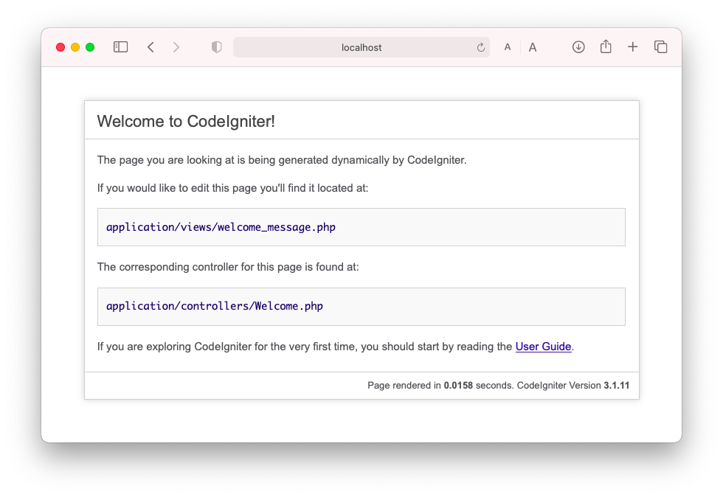

1. Kemudian install CodeIgniter RestServer dengan cara buka terminal dan pindah directory ke folder aplikasinya tadi. Kemudian jalankan perintah berikut untuk menginstallnya.

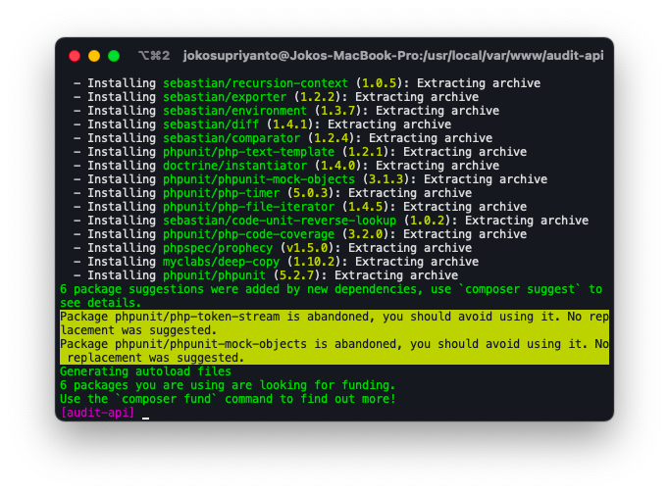

Jika muncul seperti diatas, maka tandanya RestServer nya sudah berhasil terinstall.

1. Setelah terinstall langkah pertama adalah tambah koneksi database di config database codeigniter.
2. Kemudian buat beberapa file Controller untuk tiap endpoint Audit Hanlding, Audit Safety, dan Audit 5S.
3. Setiap Audit membutuhkan endpoint untuk melakukan beberapa hal berikut:
4. GET data Area Audit
5. GET data auditor
6. GET data kategori temuan
7. GET data saran perbaikan
8. ….
9. Kemudian buat code untuk Controller Audit Handling.
10. Quality Control
11. Kesimpulan
12. Pembuatan Aplikasi Audit & Verification

|  |  |  |
| --- | --- | --- |
| Nama Perusahaan | Ruang Kerja | Nama Pekerjaan |
| CV Karya Hidup Sentosa | Ruang ICT | Pembuatan Aplikasi Android |

1. Penjelasan Pekerjaan

Dalam project ini, saya diminta membuat sebuah aplikasi untuk melakukan audit, verifikasi, follow up, dan monitoring dari sebuah temuan.

Dalam aplikasi ini saya menggunakan Android Studio sebagai IDE nya, Kotlin sebagai bahasa pemrogramannya, dan MVVM sebagai software architecture patternnya.



Kotlin adalah sebuah bahasa pemrograman dengan pengetikan statis yang berjalan pada Mesin Virtual Java (JVM) ataupun menggunakan kompiler LLVM. Pengembang utama Kotlin adalah tim programmer dari JetBrains yang bermarkas di Rusia yang pertama dirilis tahun 2011. Setelah Google mengumumkan bahwa Kotlin menjadi bahasa utama atau yang direkomendasikan ketika membuat aplikasi Android bersama dengan Java dan C++.

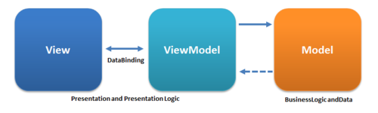

MVVM (Model View ViewModel) adalah salah satu Architectural Patterns yamg membagi tanggung jawab dalam pembuatan Graphical User Interface (View) kepada tiga komponen utama, yaitu Model, View dan ViewModel. View bertanggung jawab untuk semua hal yang berhubungan dengan UI. Model merupakan komponen yang bertanggung jawab untuk menyediakan data yang dibutuhkan. ViewModel adalah komponen inti dari Architectural Pattern ini, yang tugasnya menyimpan dan mengambil data dari Model untuk nantinya ditampilkan oleh View.

1. Alat dan Bahan

* PC
* Android Studio
* Visual Studio Code
* Insomnia
* DBeaver
* Web Browser
* Internet

1. Keselamatan Kerja

* Posisi duduk yang baik menghinari sakit pinggang
* Posisi Layar Monitor

1. Gambar Kerja

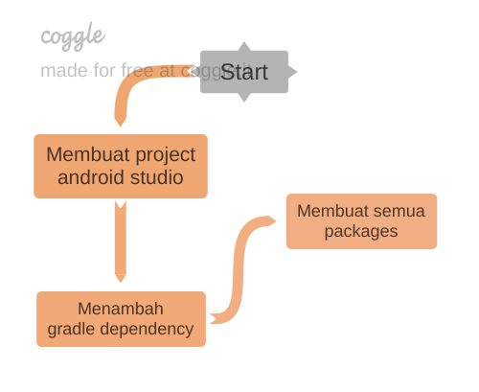

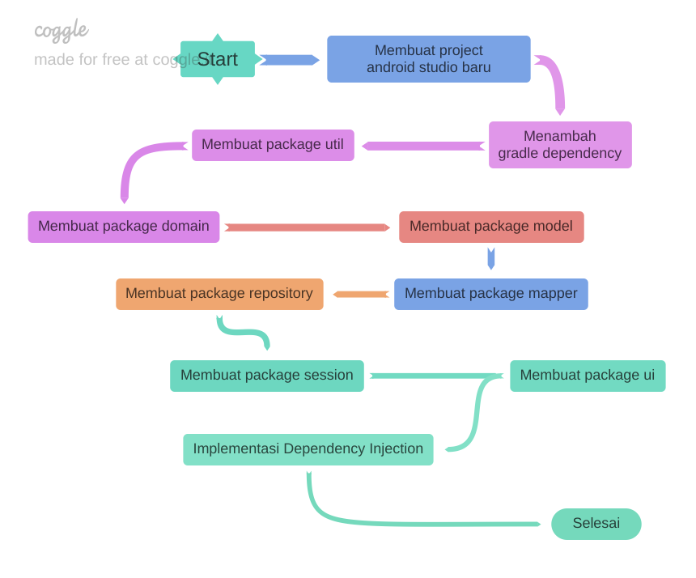

1. Analisa dan Langkah Kerja
2. Langkah pertama adalah membuka Android Studio IDE dan membuat project baru dengan nama Audit & Verification, nama package com.quick.auditverification, bahasa pemrograman Kotlin, dan minimum versi SDK 24 (Android versi Nougat).

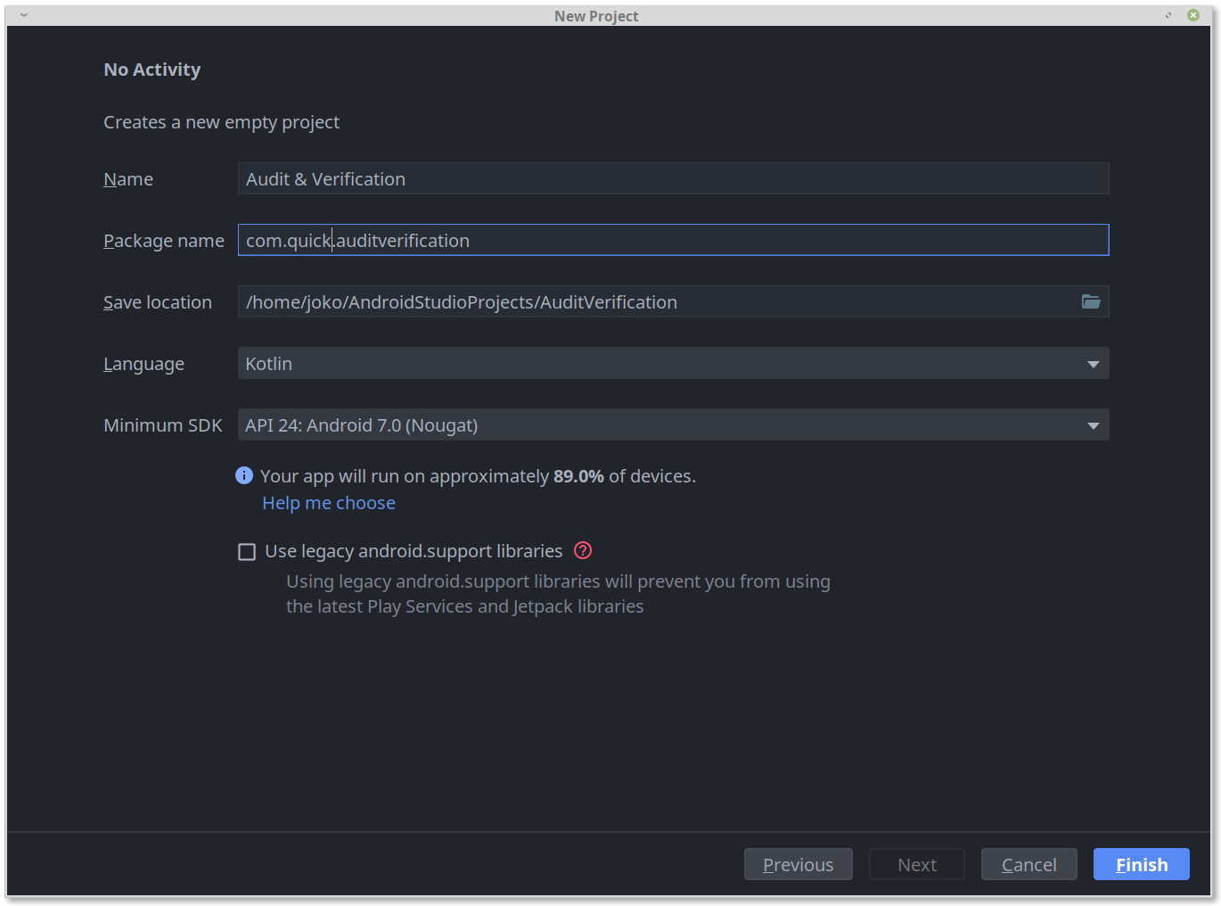

1. Setelah project selesai dibuild, kemudian buka file build.gradle dan tambahkan beberapa dependencies yang dibutuhkan.
2. Kemudian buat package baru dengan nama util. Dalam package ini akan berisi fungsi fungsi yang berguna untuk aplikasi nya nanti.
3. Kemudian didalam package util ini, buat beberapa file berikut:

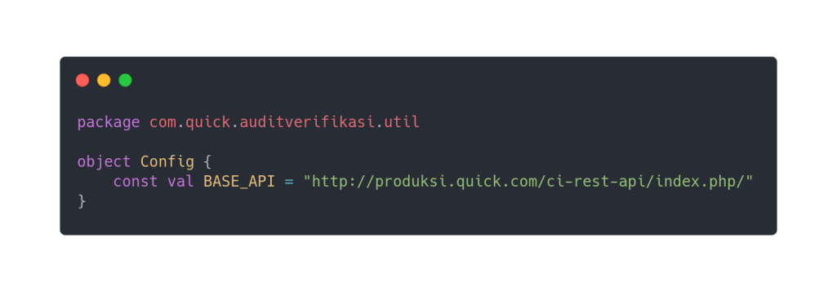

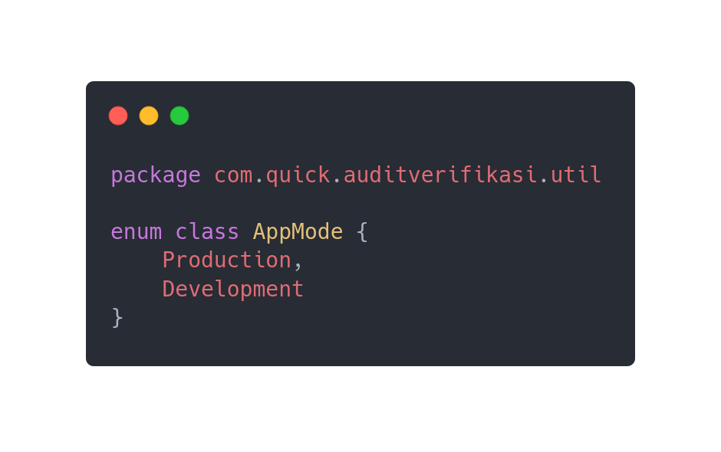

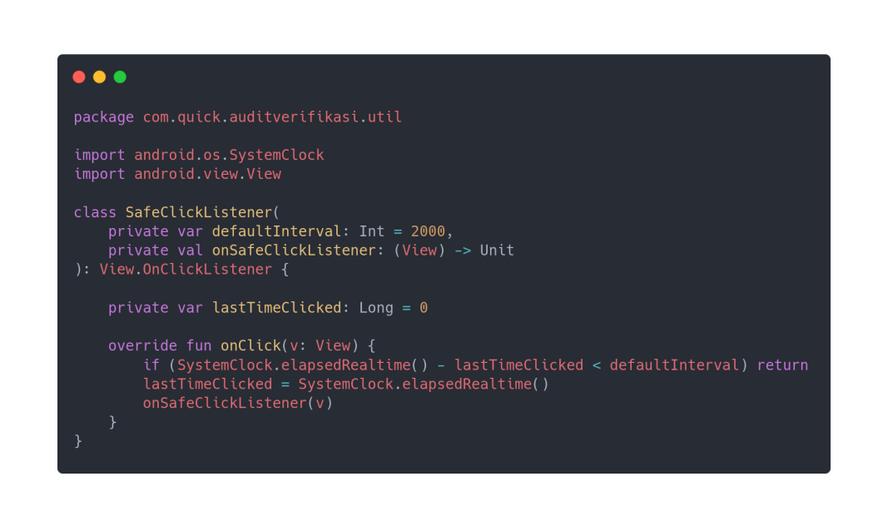

1. Kemudian buat package baru lagi dengan nama domain. Package ini berisi class class domain utama aplikasi audit & verification.

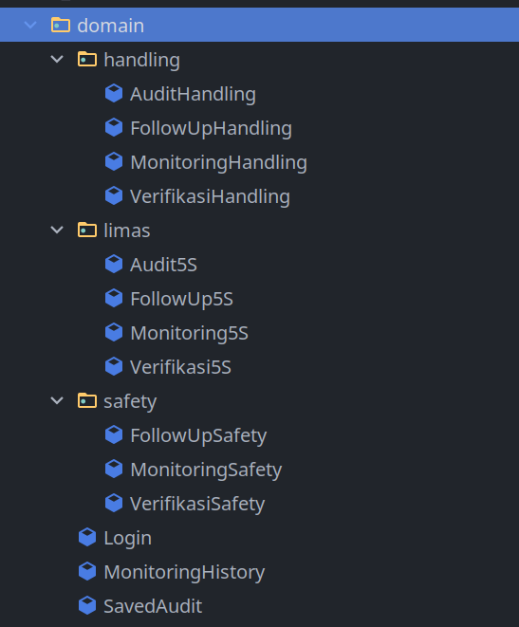

1. Kemudian buat package data.model

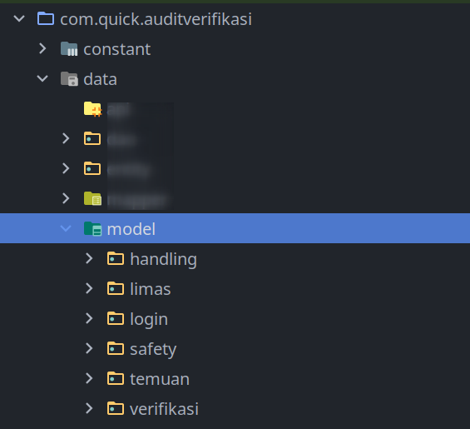

1. skdfj
2. Memahami alur kerja aplikasi

Langkah pertama dalam proses pembuatan aplikasi ini adalah memahami alur kerja dari apkikasi yang akan dibuat sesuai dengan permintaan user. Dalam tahap ini, user menyampaikan alur dan process yang ingin dilakukan, kepada kami developernya, supaya aplikasi dapat sesuai dengan permintaan user. User juga memberi flowchart aplikasinya, sample data.

1. Setelah memahami alur kerja aplikasinya, kemudian kami membuat desain database yang sesuai untuk requiretment yang di butuhkan. Kami membuat desain database nya menjadi ERD dengan service [www.?.com](http://www.?.com). Berikut desain erp nya:
2. Setelah itu kami membuat database nya sesuai dengan erd nya menggunakan dbms PostgreSql
3. Kemudian setelah database nya sudah jadi, kami membuat service RESTApi untuk aplikasi androidnya dengan menggunakan bahasa PHP dan dengan framework CodeIgniter dan codeigniter-restserver .
4. Desain RestAPI Service
5. Membuat database dengan dbms Postgresql
6. Membuat rest api dengan php
7. Membuat Aplikasi android
8. Quality Control

What ?

1. Kesimpulan

Kesimpulannya adalah….

1. Pembuatan Kaizen

|  |  |  |
| --- | --- | --- |
| Nama Perusahaan | Ruang Kerja | Nama Pekerjaan |
| CV Karya Hidup Sentosa | Ruang ICT | Pembuatan Kaizen |

1. Penjelasan Pekerjaan

Kaizen adalah

1. Alat dan Bahan
2. Keselamatan Kerja
3. Gambar Kerja
4. Analisa dan Langkah Kerja
5. Quality Control
6. Kesimpulan

BAB IV

PEMBAHASAN

1. Kompetensi di Perusahaan

Dalam Kegiatan Praktik Kerja Lapangan (PKL), peserta didik menerima cukup banyak pelajaran yang berguna serta pengalaman yang berharga. Selama menjalankan masa PKL, peserta didik telah diberi bimbingan mengenai kompetensi kerja yang harus dimiliki guna mendukung kegiatan selama Praktik Kerja Lpangan antara lain:

1. Proses Pembuatan Aplikasi Mobile di Enterprise
2. Melakukan Operasi Database di Database Enterprise
3. Pengetahuan Dasar tentang Komputer dan Jaringan Komputer
4. Time Managemen
5. Team Work
6. Communication
7. Kompetensi di Sekolah
8. Keamnan Jaringan Dasar
9. Pemrograman Dasar
10. Sistem Komputer dan Sistem Komputer Digital
11. Desain Grafis
12. *Platform as a Services* (PaaS)
13. *Software as a Services* (SaaS)
14. *Infrastruktur as a Services* (Iaas)
15. Sistem Keamanan Jaringan (SKJ)
16. *System Internet of Things* (SIoT)
17. Produk Kreatif dan Kewirausahaan (PKK)
18. Kesesuaian Kompetensi Perusahaan dengan Kelas
19. Presentase Kesesuaian Antara Kompetensi Perusahaan dengan Sekolah

Presentase kesesuaian antara kompetensi perusahaan di CV Karya Hidup Sentosa sebagai programmer Android dengan kompetensi sekolah untuk jurusan Sistem Informatika, Jaringan dan Aplikasi adalah sekitar 30%. Karena hanya ada

1. Pembahasan dan Analisis
2. Rekomendasi CV KHS sebagai tempat Praktik Kerja Lapangan

BAB V

PENUTUP

1. Kesimpulan
2. Saran – Saran
3. Perusahaan
4. Sekolah
5. Adik Kelas
6. Penutup

DAFTAR PUSTAKA

Duwi Rahma, Ayu. 2017. *Laporan Praktik Kerja Lapangan Teknik Komputer dan Jaringan*. Klaten: SMK Negeri 2 Klaten.

Diyah Irawati, Nugraheni. 2018. *Laporan Praktik Kerja Lapangan Teknik Audior Video*. Klaten: SMK Negeri 2 Klaten.

Nastun Minalloh, Aldin. 2021. *Laporan Praktik Kerja Lapangan Sistem Informatika Jaringan dan Aplikasi*. Klaten: SMK Negeri 2 Klaten.

Kemendibud. 2018. *Pedoman Praktik Kerja Lapangan (PKL) Peserta Didik SMK*. Jakarta: Kemendikbud.